**Пам’ятка «Кроки до ментального здоров’я дітей»**

Всі батьки прагнуть дати своїм дітям все найкраще. Як правило, ми слідкуємо та розв'язуємо питання пов'язані з фізичним здоров'ям (відслідковуємо симптоми, звертаємося до лікаря у разі необхідності, записуємо дітей на секції для фізичного розвитку тощо), проте ментальному здоров'ю приділяється мало уваги, або ж взагалі батьки над цим не замислюються. Це необхідно виправляти.  
Отже, **5 кроків, які допоможуть потурбуватися про ментальне здоров'я дітей.**

**Крок 1. Режим дня та правильне харчування.**

Все ж таки психічне здоров'я починається з фізичного. Тому першими факторами, на які варто звернути увагу будуть **правильне харчування та режим дня**. Правильне, збалансоване харчування сприяє формуванню організму, дозволить дитині почуватися добре, отримати необхідні вітаміни та бути сповненою енергією та силами. Режим дня дозволить знайти баланс між різними видами діяльності (навчання, спорт) та відпочинком. Часто ми забуваємо, що дитині теж потрібен відпочинок, навіть якщо здається, що енергії у них вдосталь. Чим більше дитина зайнята різними справами, тим більше тиші та відпочинку вона потребує. Причому важливо, щоб дитина проводила достатньо часу саме в тиші, спокої, а це ніяк не перегляд мультфільмів або ігри на планшеті. **Спокійний стан допоможе відновити нервову систему, підтримувати енергію та емоційну рівновагу**. Для того, щоб не забувати про відпочинок, слід скласти та дотримуватися режиму дня.



**Крок 2. Ментальне здоров'я батьків.**

Як не крути, а діти завжди дивляться на приклад батьків. Тому найкраще, що ми можемо зробити - це піклуватися про власне ментальне здоров'я. Напевно, всім знайома фраза: **щасливі батьки - щасливі діти**. І це дійсно так. Найбільша помилка батьків, це забути про себе та сконцентруватися на дітях. Такий підхід однозначно приведе до вигоряння. Дуже важливо не забувати про свої потреби, приділяти час власним планам, мріям та хобі, реалізовувати себе. Тоді разом з вами буде щаслива вся ваша родина.

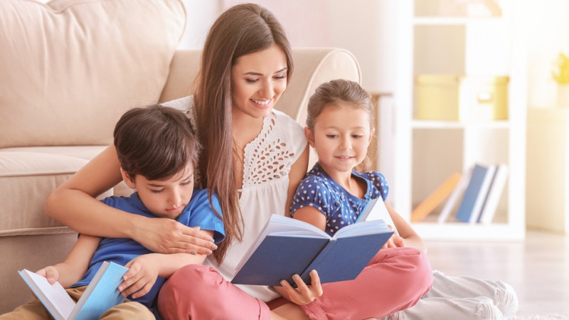

**Крок 3. Підтримка дитини.**

Ми не можемо захистити дитину від усього на світі. У школі чи на майданчику, дитина буде стикатися з несправедливістю та іншими проявами дорослого життя. **Важливо, щоб з батьками дитина відчувала себе у безпеці, а дім повинен стати для неї надійною фортецею.** Умовою нормального психологічного розвитку дитини є спокійна та доброзичлива атмосфера вдома. Дитина повинна знати, що батьки завжди на її боці, і навіть у ситуаціях, коли дитина неправа, вона може звернутися до них та отримати необхідну їй підтримку.

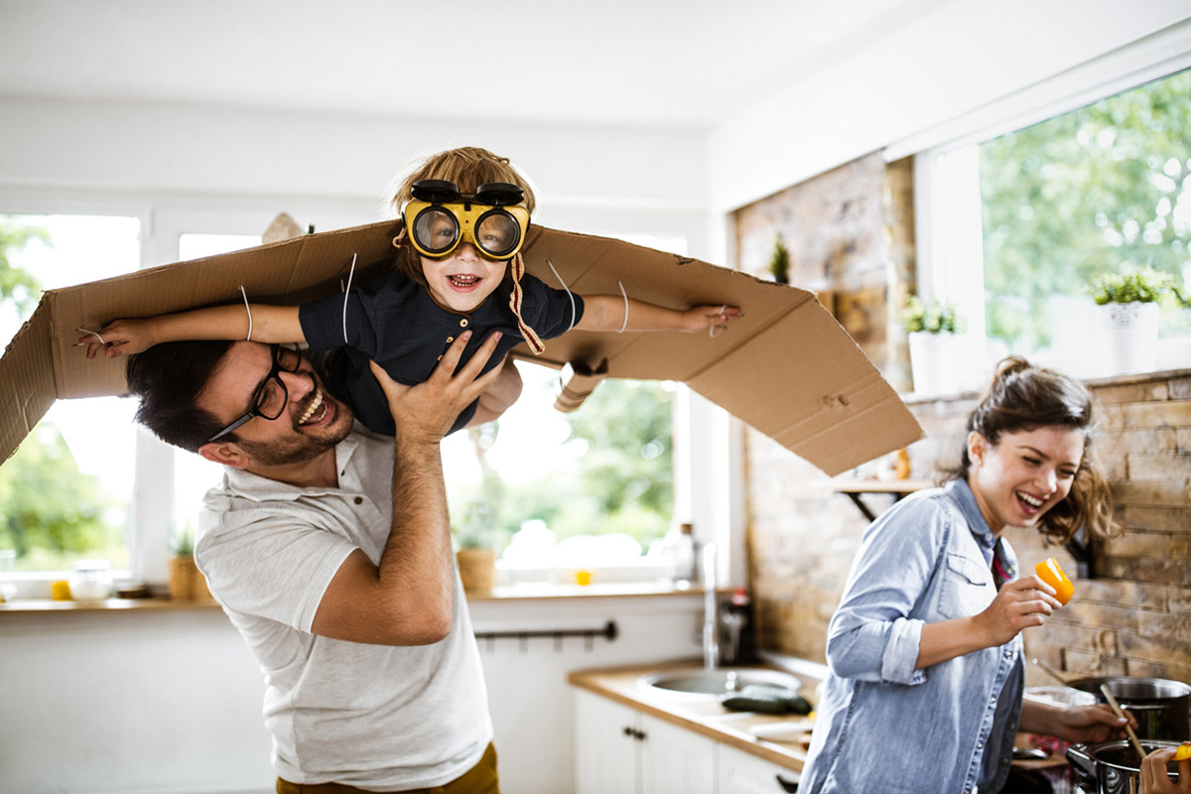

**Крок 4. Допомога спеціалістів.**

Не варто нехтувати допомогою фахівців з ментального здоров'я. Адже, **коли у дитини щось болить, ми звертаємось до лікаря**, чи не так? Так само, якщо ми помічаємо, що є труднощі з ментальним здоров'ям дитини, необхідно звернутися до спеціалістів. Фахівець у сфері психічного здоров’я знає ефективні методи та запропонує індивідуальну програму, яка базується на результатах проведеного з вами і вашою дитиною обстеження та зможе забезпечити її повноцінний розвиток.

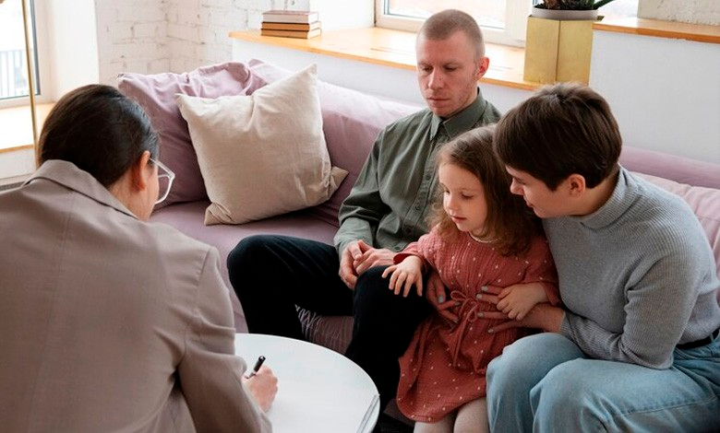

**Крок 5. Щоденна турбота про ментальне здоров'я дитини.**

Турбота про ментальне здоров'я - це щоденна праця. Це такий саме обов'язок, як і щодня нагодувати дитину. Тому ми не раз у місяць згадуємо, що потрібно поцікавитесь емоційним станом дитини, а щодня робимо маленькі кроки, які обов'язково дадуть свої плоди. Психологи радять батькам дотримуватися таких [**рекомендацій**](https://nsportal.ru/shkola/rabota-s-roditelyami/library)**:**

**• знаходити час поспілкуватися з дитиною, цікавитися її проблемами, обговорювати їх та ні в якому разі не применшувати їх значущість;**

**• ставитися до дитини, як до рівного, поважати її право на власну думку, пояснювати чому краще зробити так, чи інакше, не принижуючи її думки;**

**• не порівнювати дитину з іншими, не вимагати від неї неможливого у навчанні, радіти навіть невеликим успіхам; • не принижувати дитину криком, виключити із практики всі методи психологічного насильства;**

**• підтримувати, заохочувати дитину та подарувати їй безумовну любов.**

Важливо пам'ятати, що всі ми робимо помилки, а **виховання дітей чи не найскладніший іспит у нашому житті**. Вам може здатися, що у вас не виходить, а інші батьки легко справляються. Це зовсім не так. І так само, як і у випадку з дитиною, не порівнюйте себе з іншими, а тільки з собою в минулому. **Ментальне здоров'я дитини у ваших руках і у вас обов'язково все вийде!**